详细设计方案（WebGL版）

##### 框架设计：

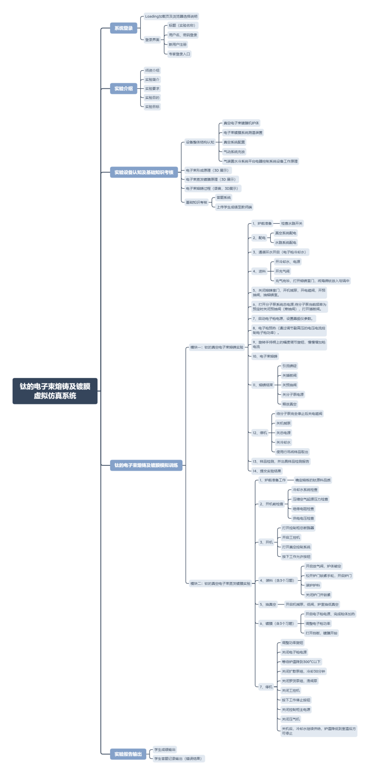

##### 2.功能详细设计：

###### 2.1登录系统：

2.1.1加载页面：

加载页为单独静态页面，主要用来等待页面打开之后的加载进度，效果如下图：



2.1.2登录界面：

登录界面包含实验标题、用户名密码登录、专家登录入口、浏览器选择说明，界面效果如下图：

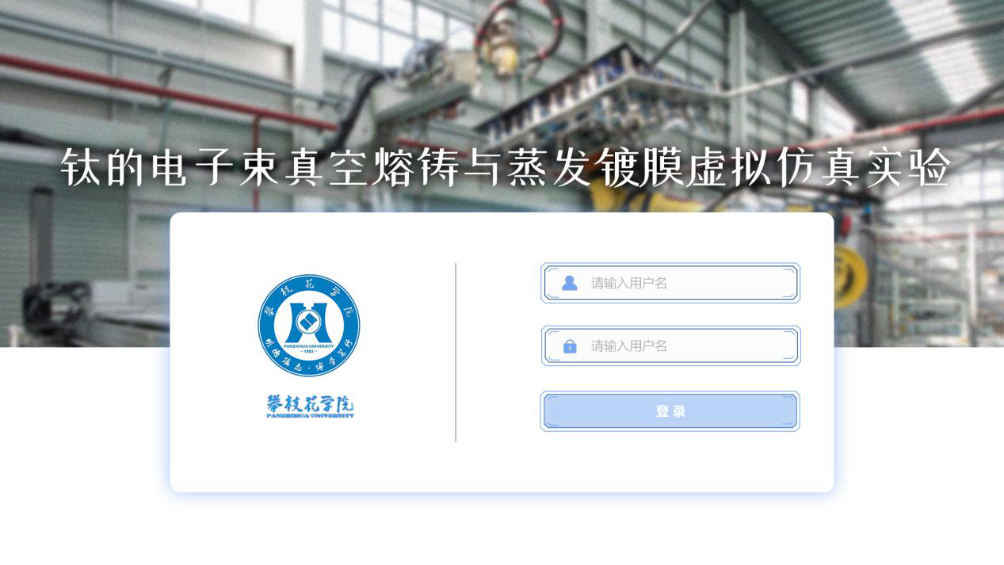

用户名、密码登录功能预留信息验证接口，后期对接学校实验平台或ilab实验平台。

###### 2.2实验介绍：

该模块主要以图文、3D视频的形式来展现。

2.2.2实验简介：

本项目按照“能实不需，虚实结合”的原则，选择高熔点材料(钒/钛),通过真空镀膜实验操作，以“电子束真空熔铸”和“电子束真空蒸发镀膜”两项实习内容进行虚拟仿真项目建设。项目突破对大型多枪电子束实验平台和稀贵金属的依赖，使学生可以在不受实验成本等限制下，真实模拟真空条件下高熔点金属熔铸及蒸发镀膜过程中可能出现的各种实验现象。充分掌握真空环境下钛金属材料熔铸及钛金属蒸发镀膜技术的关键环节，了解钛金属熔铸工艺流程及钛金属镀膜材料在气相沉积体系中的生长机制，并掌握半导体材料合成中的金属薄膜材料分析与调节工艺，最终实现全面培养学生综合分析、探究创新能力的目标。

2.2.3实验目的：

钛的真空电子束熔铸实验设备昂贵，实验消耗高、实习成本高、技术难度大等问题。造成学生对实验了解不深、实际制备过程了解不足，导致学生就业后创造力不足、且缺乏对产品质量的把控。

该系统突破对大型多枪电子束实验平台的依赖，为金属高熔点熔铸及蒸发镀膜半导体人才培养实践教学提供重要的辅助功能。突破稀贵金属和半导体的依赖，完成高熔点材料(钒/钛)的电子束熔铸及蒸发镀膜仿真实验。拓宽电子束熔铸、薄膜与半导体材料仿真实践教学建设的深度与广度。

2.2.4实验要求：

学生实验前预习整个实验流程，阅读实验须知并查看实验任务书，通过三维虚拟现实场景，实验设备及工作原理；可设置不同参数进行模拟，使各钒钛锭质量及镀膜的厚度、组织随温度等实验条件变化的物理化学性能清再现；建立在线答疑讨论、实验记录跟踪、在线考核等功能了解学生掌握情况。

2.2.5考核要求：

1、预习考核：进行实验之前学生需要预习，查阅文献资料，完成预习报告，教师对该部分进项考核，占总成绩比例的10%。

2、认知考核：学生需要通过软件初始登陆界面按钮进入相应环节，了解实验目的、实验原理、认知实验设备类型和参数等。该环节完成后，教师对学生进行相关知识考核，然后再进入实验操作环节。该部分占总成绩比例的20%。

3、操作考核：学生的实验操作步骤应完整准确、实验态度认真。在“电子束真空熔铸实验”和“电子束真空蒸发镀膜实验”实验过程中，完成相关问题作答，完成装载环节模拟操作，并根据作答情况及模拟情况进行考核，该部分占总成绩比例的40%。

4、实验报告考核：完成实验后需要在系统中按要求提交实验报告。报告中应包含完整的实验目的、步骤，以及对实验结果的分析、讨论，思考题解答等。报告中缺少相应内容或则有不完善的、思考题解答有误的均扣除相应分数。该部分占总成绩比例的30%。

###### 2.3实验设备认知及原理展示：

2.3.1设备整体结构认知：

操作者可在三维场景内自主漫游，当鼠标移动至场景设备上时，设备边缘高光显示，并引出设备名称及介绍信息。

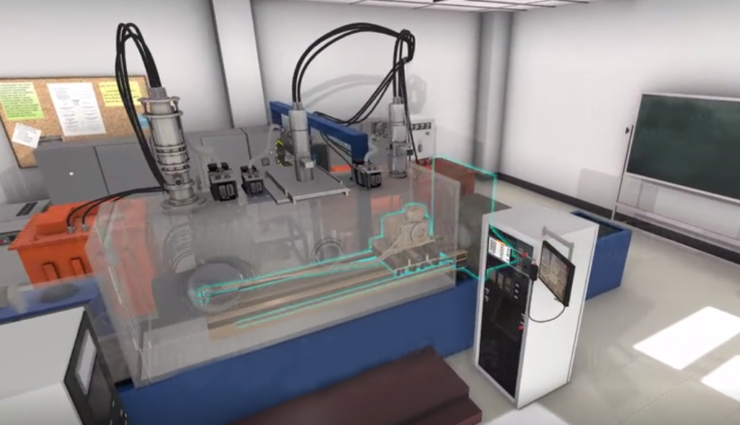

必要部分以模型拆解的方式展示设备，主要涵盖以下设备的认知：

1. 真空电子束镀膜机炉体认知及交互：真空设备典型部件结构及各个部分的作用与原理：包括机械泵，罗茨泵、扩散泵，电控，加热及控制系统。建立整个真空镀膜过程中，各个部分之间的运行关系。电器控制系统内部结构及控制过程，利用可编程序控制器 PLC 来控制真空动作。测量样品处的真空：包括真空标定原理及方法。真空镀膜的加热系统及加热方法。
2. 电子束镀膜系统测温装置认知及交互：
3. 真空系统配置认知及交互：真空设备抽真空方式，真空产生的原理。真空的分类方法：根据真空产生的方式不同，真空技术可以分为低真空，高真空和超高真空等。
4. 气动系统充放设备认知及交互：
5. 气装置水冷系统平台电器控制系统设备工作原理：

2.3.2电子束形成原理：

3D视频介绍，通过调整偏扫值、偏压值、高压值、聚焦值、束流值等参数的设定，完成粒子束路径设置。

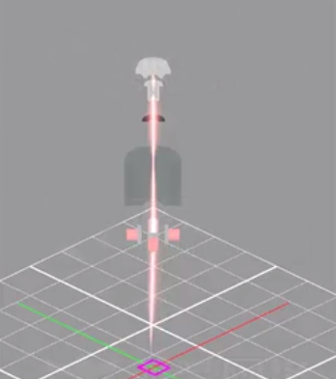

2.3.3电子束蒸发镀膜原理：

3D视频介绍。真空电子束镀膜材料的选择：根据真空实验的需求，选定出合适的材料。在保证组装正确的前提下，通过真空镀膜机的操控台设置样品制备的温度和真空度。然后进行电子束的开启和加热。

2.3.4电子束熔铸过程：

3D视频介绍。真空电子束熔铸实验流程包括抽真空、进料、电子束加热、熔铸、引流铸锭等过程，学生学院再仿真实验过程中完成实验的全部过程，并能在实验结束后得到预期的实验结果，同时输出实验报告。

2.3.5基础知识考核

学生课下自主查阅相关基础知识，结合上面讲解的知识点，进行现实考核，考核成绩以一定比例计入该课程总成绩。

###### 2.4钛的电子束熔铸及镀膜模拟训练：

场景效果：还原车间现场场景，如下图：

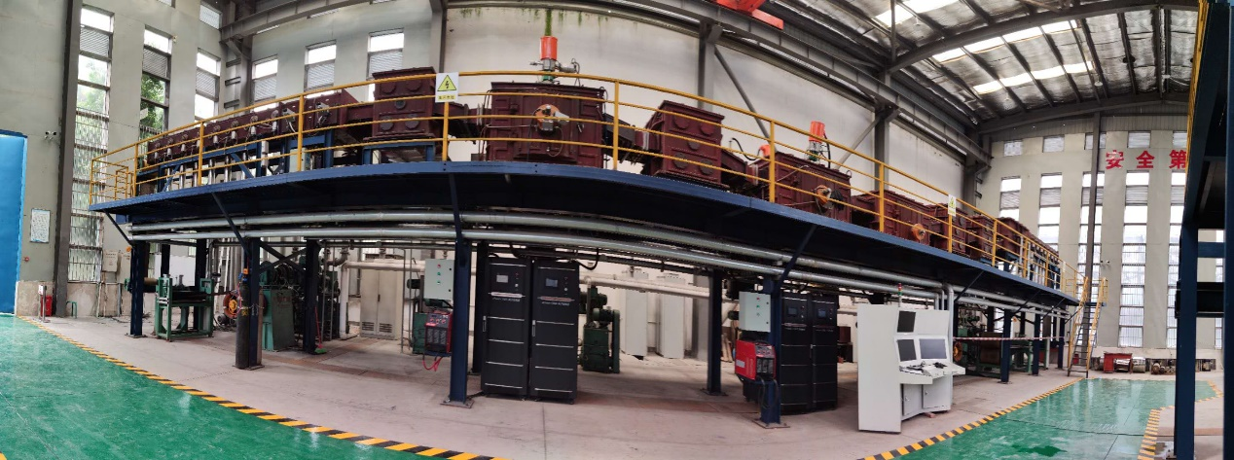

粒子束熔铸过程，如下图：

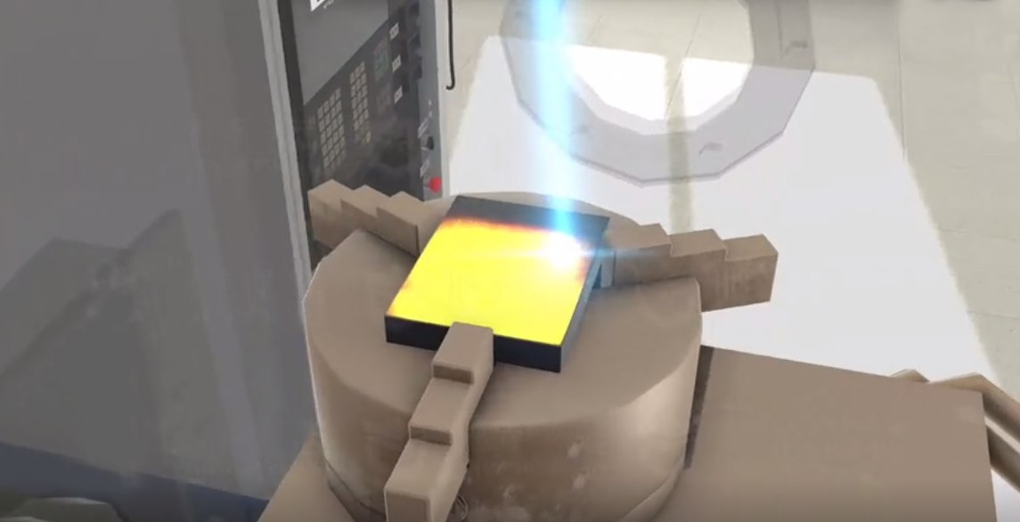

表现方式：

1. 当前情景介绍，例如：现有一批以海绵钛做靶材的真空电子束熔铸的生产任务，要求自主完成整个生产流程。
2. 全程以第一人称形式进行，在实验过程中会弹出选择题（针对每一步会提问问题，学生输入对应数值或选择对应选项），视角会根据实验步骤自动在需要细部展示的设备间平缓切换。
3. 一些粒子效果（如：金属流体、金属熔铸、金属冷却等）将被真实还原，以满足实验的高度仿真性。如下图抽真空气流特效及电子束特效。

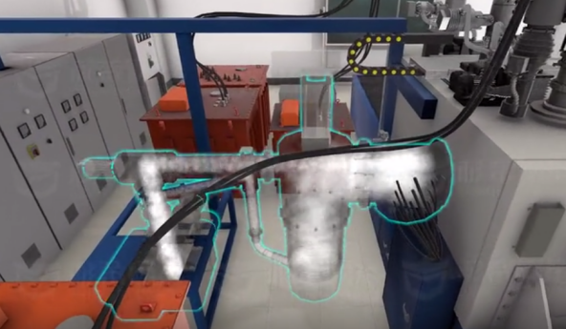 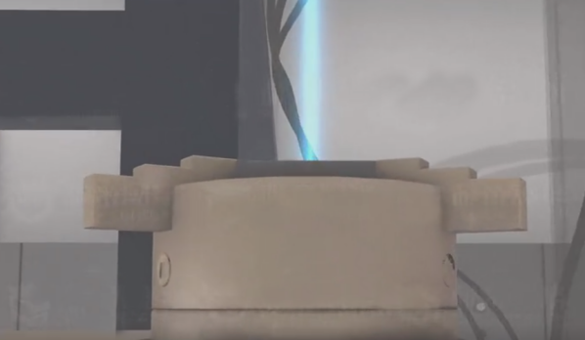

2.4.1模块一钛的真空电子束熔铸实验：

其步骤如下：

1. 检查水路开关。
2. 配电（真空系统及水路系统）。
3. 通循环水（电子枪冷却水）。
4. 开冷却水、电源，开充气阀，充气完毕，打开熔铸室门，将海绵钛放入坩埚中。
5. 关闭熔铸室门，开机械泵，开电磁阀，开预抽阀，抽熔铸室。
6. 打开分子泵系统总电源,待分子泵当前频率为预定时关闭预抽阀（旁抽阀），打开插板阀。
7. 启动电子枪电源，设置晶振仪参数。
8. 电子枪预热（通过调节副高压的电压电流控制电子枪功率）。
9. 先试主高压，建议从20kv起步，升至30kv，维持三分钟，如无异常，关闭主高压进行下一步。
10. 在试主高压无故障的情况下，进行热灯丝和加副高压的操作。
11. 旋转手持柄上的幅度调节旋钮，慢慢增加枪电流。注意观察电子束斑是否在材料中央，并仔细观察纯钛熔化状况和真空度的变化。
12. 通过设置一下参数，开始电子束熔铸，

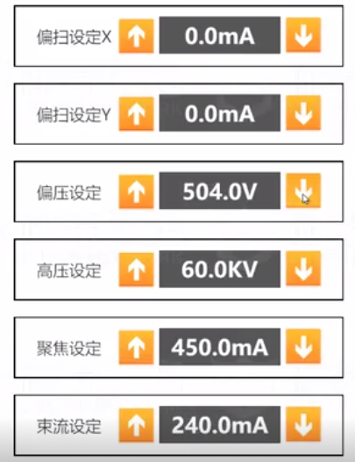

1. 熔铸结束, 引流铸锭，关插板阀，关预抽阀，关分子泵电源，释放真空。
2. 待分子泵完全停止后关电磁阀，关机械泵，关总电源，关冷却水。使用行吊将样品取出。
3. 样品检测，并出具样品检测报告
4. 提交实验结果

2.4.2 模块二钛的真空电子束蒸发镀膜实验：

预设参数

本项目包括虚拟实验准备过程、虚拟真空镀膜合成过程、虚拟样品处理过程三个部分，所需要虚拟实验材料包括：真空镀膜实验合成过程操作虚拟材料：虚拟真空镀膜机、虚拟操作台、虚拟腔体，通过操作虚拟真空镀膜机（包括调整真空度、基材位置、电子束功率、镀膜时间等），设定合成工艺，同时虚拟腔体内部薄膜生长的3D 模型，为学生演示所设置真空镀膜条件与内部腔体内部晶体生长的对应关系。虚拟材料检验：硬度、厚度、成分，并展示不同工艺下合成薄膜的照片。

预设参数设置为：真空镀膜实验所使用的镀膜件尺寸为300mm×150mm ，内部样品腔体尺寸为Φ1000mm×1000mm。真空度为0.01Pa，加热温度为300℃，升压时间为30分钟，升温时间为60秒，镀膜间为30秒。以410钢带作为基材，高纯度Ti做靶材。

其步骤如下：

1. 检查水路开关。
2. 配电（真空系统及水路系统）。
3. 通循环水（电子枪冷却水）。
4. 开冷却水、电源，开充气阀，充气完毕，打开镀膜室门，将清洗过的纯钛取出，放入坩埚中。
5. 关闭镀膜室门，开机械泵，开电磁阀，开预抽阀，抽镀膜室（开热偶真空计）至10帕。
6. 打开分子泵系统总电源,待分子泵当前频率为200时关闭预抽阀（旁抽阀），打开插板阀。
7. 启动电子枪电源，设置晶振仪参数。
8. 电子枪预热（通过调节副高压的电压电流控制电子枪功率）。待镀膜室真空度为4×10-3Pa，关闭夹具挡板。打开电子枪总电源。先预热灯丝3分钟，关闭预热。开高压允许，开高压。稍后1分钟左右，开电子枪。
9. 旋转手持柄上的幅度调节旋钮，慢慢增加枪电流。注意观察电子束斑是否在材料中央，并仔细观察纯钛熔化状况和真空度的变化。
10. 预熔完毕，将电流略微加大一点，打开夹具挡板。仔细观察纯钛的蒸发状况，蒸镀完毕，关好挡板和蒸发电源，记录真空度的变化。
11. 镀膜结束,关插板阀，关预抽阀，关分子泵电源，释放真空。
12. 待分子泵完全停止后关电磁阀，关机械泵，关镀膜机总电源，关冷却水。使用行吊将镀膜后样品取出。
13. 样品检测（XRD图谱分析仪、综合力测试分析仪、AFM截面分析仪），并出具样品检测报告。
14. 提交实验结果。

###### 2.5实验报告输出：

2.5.1学生成绩输出：

软件的操作需要正确、错误的区分，在学员操作错误时需要进行扣分，在实验操作中同时需要添加知识点的选择题，在学员完成实验后需要展示出考核成绩。

2.5.2学生答题记录输出：

在前面两大实验训练模块，对学生选错的问题做错误记录，在实验报告中将错误记录展现出来，实验报告中包含了学生成绩和错误记录两大块。